トップページに人物紹介と悪魔と書かれたとこをクリックするとそれぞれのページに飛びます。

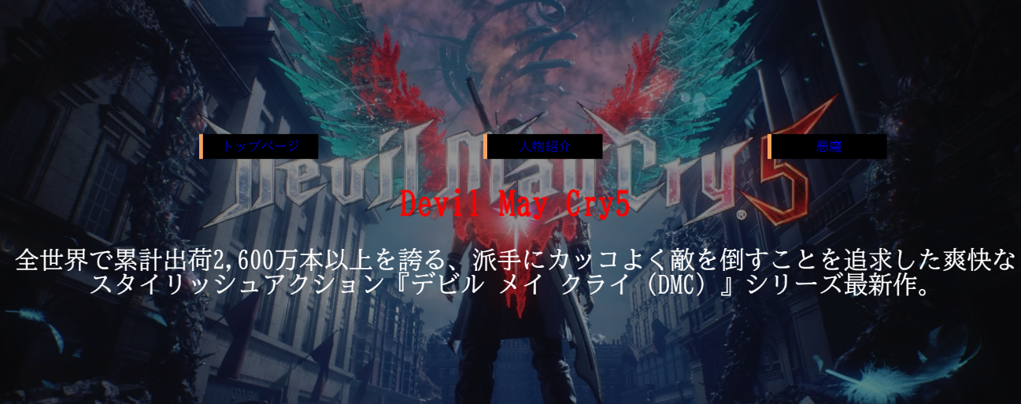

人物紹介ではキャラの説明が載っています。

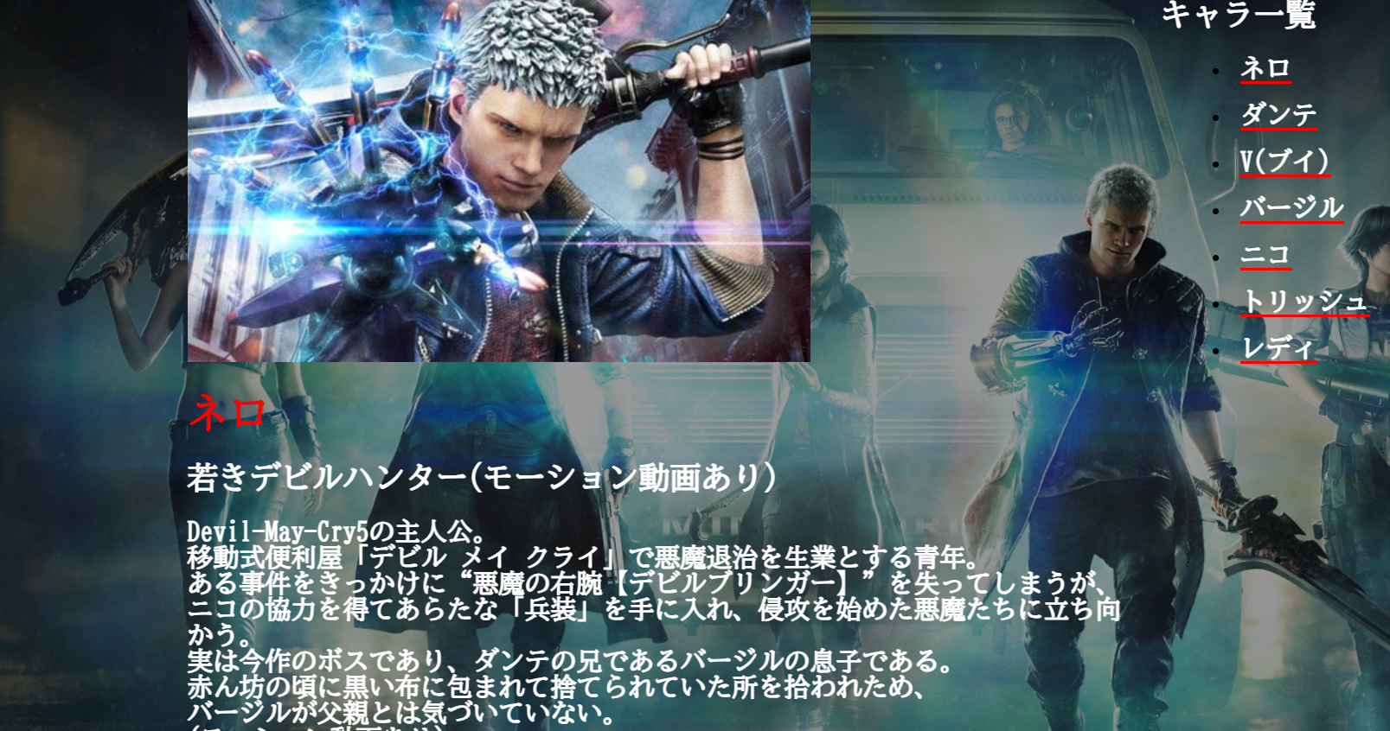

疑似クラスはマウスがホバーしたとき文字の背景が白文字色が黒になるようにしました

悪魔と書かれたとこを押すと悪魔の紹介ページに飛びます。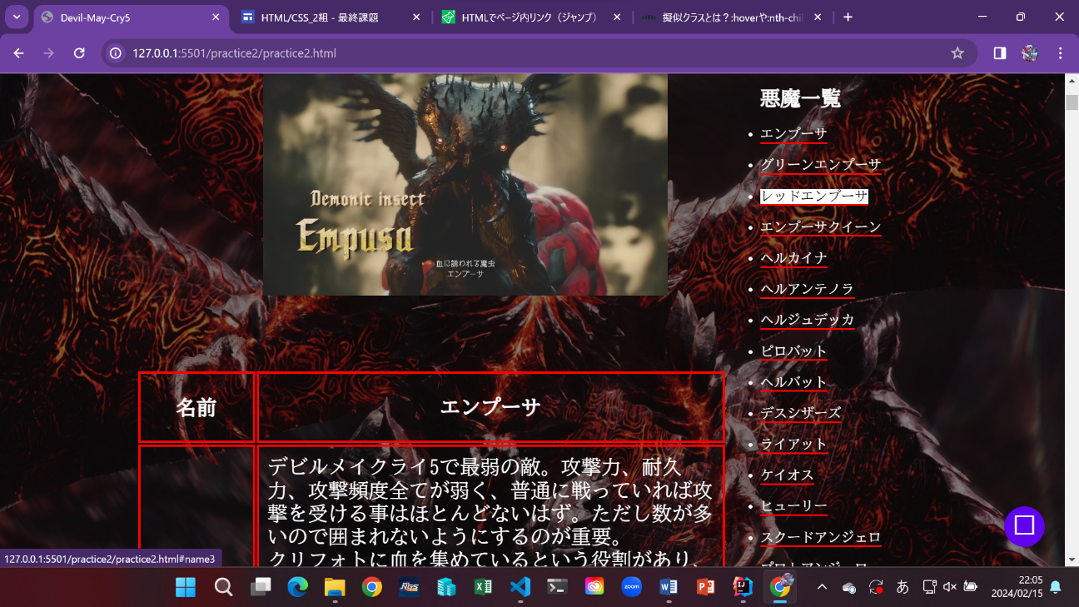

疑似クラスは人物紹介の時とおなじです